**Enquêteur N° du Registre de Commerce**

**M**

**Poursuites Nom, date et lieu de naissance de la personne physique ou du représentant légal de la personne morale**

**Adresse personnelle**

**Signature :**

**DEMANDE D’OUVERTURE D’UNE PROCEDURE DE SAUVEGARDE   
au bénéfice de**

**BILAN**

**ACTIF REALISABLE**

**ACTIFS IMMOBILIERS**

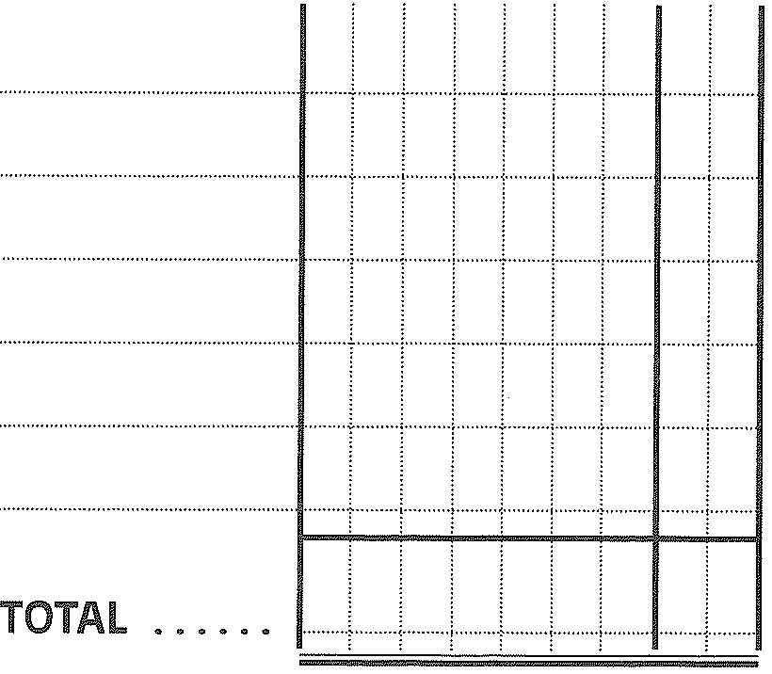--Terrains

-- Bâtiments

-- Divers (Titres de S.C.I.)

**ACTIFS MOBILIERS**

-- Fonds de commerce

--Matériel, outillage, meubles

-- Stocks

-- Trésorerie (Espèces et banques)

-- Clients - à encaisser

-- Clients - douteux

-- Divers

**TOTAL**

**PASSIF ECHU A ECHOIR**

**Privilégié**

**Nanti**

**Hypothécaire**

**Chirographaire**

**TOTAL**

**RECAPITULATIF**

**ACTIF PASSIF**

………

………

* Déclare n’avoir jamais été en faillite, en liquidation judiciaire, en liquidation des biens, ni en règlement judiciaire, et certifie sincère et véritable le présent bilan.
* Déclare ne pas être en état de cessation des paiements

*A , le*

*Signature :*

***Rayés***

***Mots nuls***

**LISTE DES CREANCIERS**

**(NOMS – ADRESSES – SOMMES)**

De

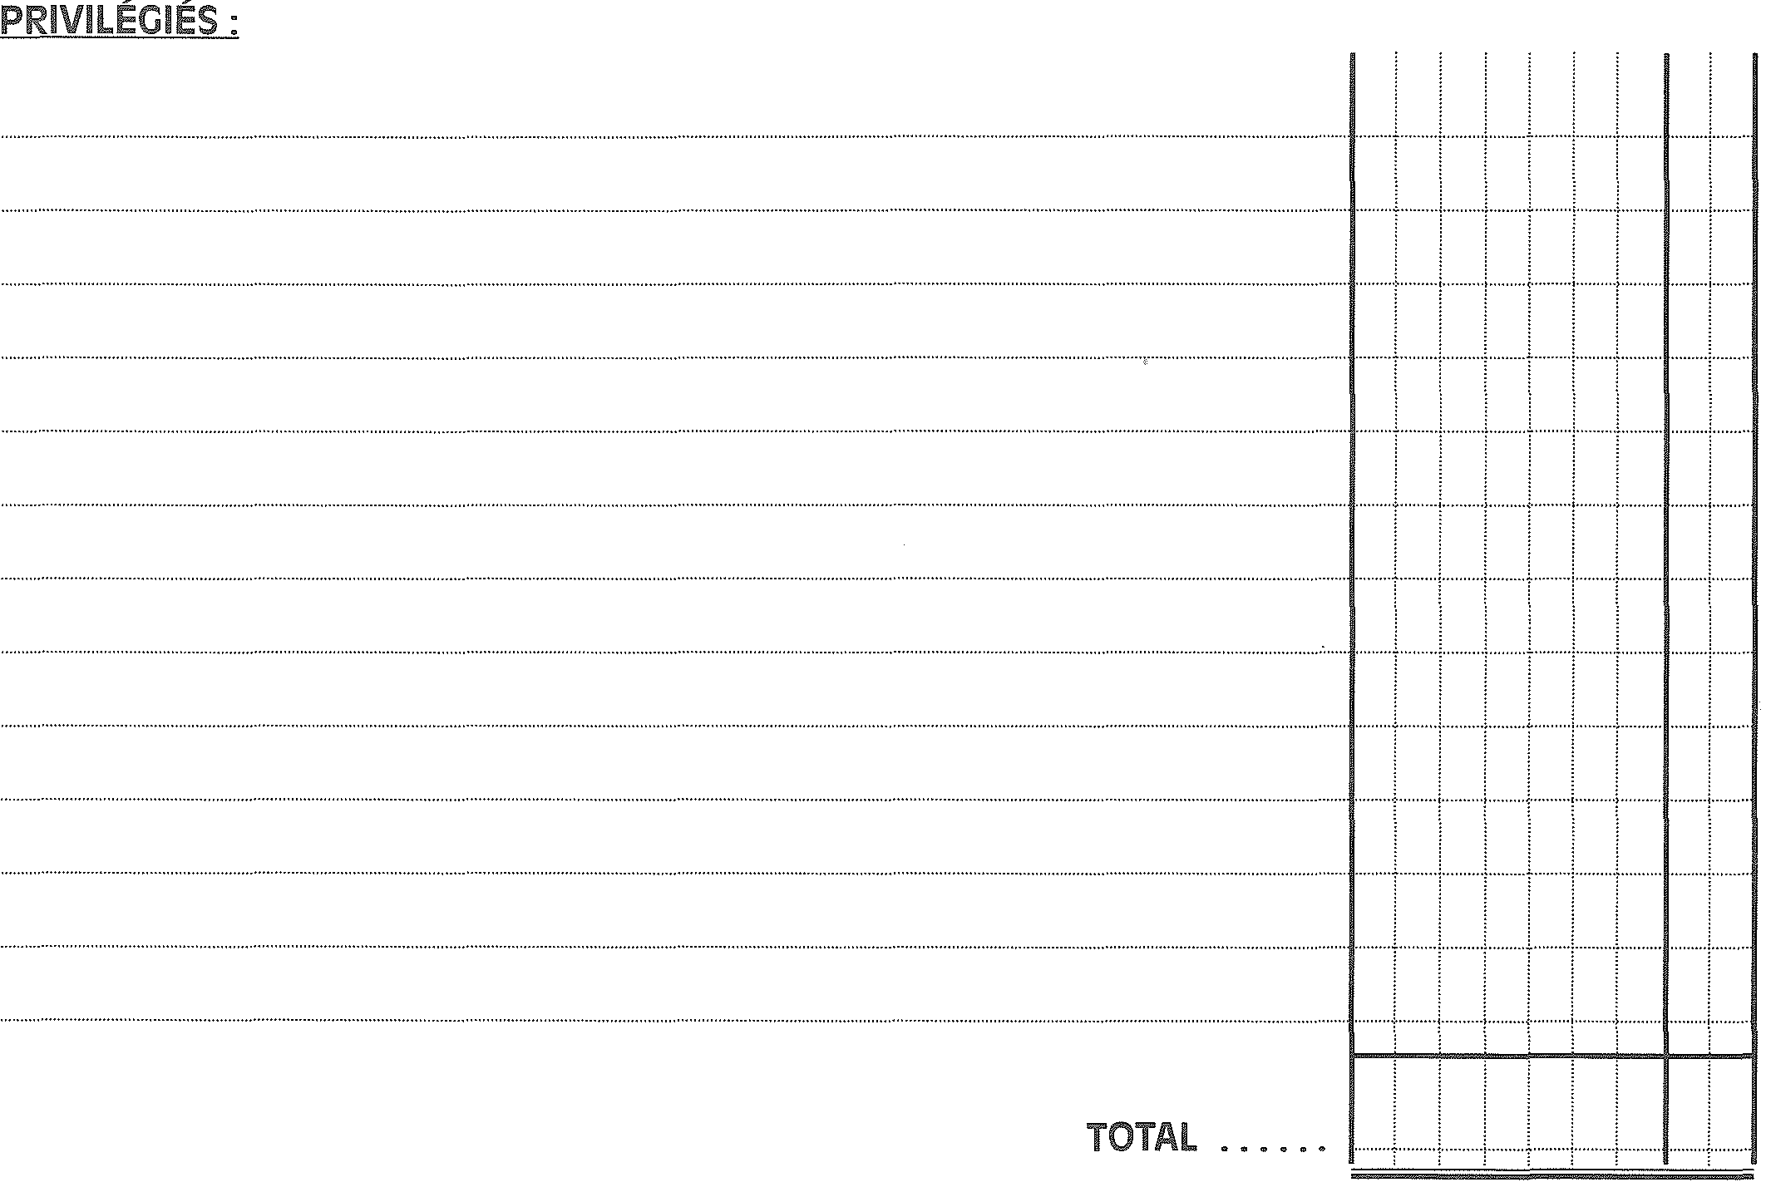

**NANTIS :**

**TOTAL**

**Les créanciers doivent être numérotés et classés par ordre alphabétique dans chaque rubrique**.

**HYPOTHECAIRES :**

**TOTAL**

**CHIROGRAPHAIRES :**

Certifié sincère et véritable la présente liste de créanciers.

*A , le*

*Signature :*

***Rayés***

***Mots nuls***

**PIECES A FOURNIR A L’OCCASION D’UNE DEMANDE DE SAUVEGARDE   
QUI SE FAIT OBLIGATOIREMENT PAR DEPOT AU GREFFE**

1. **DEMANDE DE SAUVEGARDE**
2. **PIECE DU DERNIER EXERCICE**

1°) Le bilan

2°) Le compte d’exploitation générale

3°) Le compte des pertes et profits

1. **PIECES ETABLIES A LA DATE DE LA DEMANDE**

1°) un extrait d’immatriculation aux registres du commerce ou du répertoire des métiers,

2°) une situation de trésorerie datant de moins de huit jours,

3°) un compte de résultat prévisionnel,

4°) le nombre de salariés employés à la date de la demande et le montant du chiffre d’affaires défini conformément aux dispositions du cinquième alinéa de l’article 17 du décret du 29 novembre 1983, apprécié à la date du dernier exercice comptable,

5°) l'état chiffré des créances et les dettes avec indication des noms et du domicile des créanciers,

6°) l'état actif et passif des sûretés ainsi que celui des engagements hors bilan,

7)°) l'inventaire sommaire des biens du débiteur,

8°) le nom et l'adresse du représentant du comité d'entreprise ou des délégués du personnel habilités à être entendus par le Tribunal s'ils ont déjà été désignés,

9°) une attestation sur l'honneur certifiant l'absence de désignation d'un mandataire ad hoc ou d'ouverture d'une procédure de conciliation dans les dix-huit mois précédant la date de la demande ou, dans le cas contraire, faisant état d'une telle désignation ou de l'ouverture de la procédure en mentionnant sa date ainsi que l'autorité qui y a procédée,

10°) lorsque le débiteur exploite une ou des installations classées au sens du titre 1er du livre V du code de l'environnement, copie de la décision d'autorisation ou la déclaration,

11°) copie des statuts pour les sociétés,

1. **DELIBERATION DU CONSEIL D’ADMINISTRATION POUR LES SOCIETES ANONYMES**

**Tous les documents comptables doivent être datés signés et certifiés sincères et véritables par le déclarant.**

**IMPORTANT : TOUTES LES PIECES DOIVENT ETRE DEPOSEES EN TROIS EXEMPLAIRES L’UN AU MOINS EN ORIGINAL.**

**NECESSITE D’UN POUVOIR SI LE DEPOT N’EST PAS EFFECTUE PAR LA PERSONNE INSCRITE.**

**DEPOT POSSIBLE TOUS LES JOURS SAUF LE JEUDI MATIN**

**MODELE DE DEMANDE DE PROCEDURE DE SAUVEGARDE**

A MESSIEURS LES PRESIDENTS ET JUGES COMPOSANT LE TRIBUNAL DE COMMERCE

Messieurs,

Je, soussigné, (Nom Prénom Activité Adresse)

(Pour les sociétés) : agissant en qualité de gérant ou de P.D.G. de la société (raison sociale ou dénomination sociale -forme juridique - activité -adresse du siège)

déclare avoir des difficultés que je ne suis pas (ou que la société n'est pas) en mesure de surmonter, et de nature à me conduire (ou conduire la société) à la cessation des paiements conformément à l'article L 620-1 de la loi du 26 juillet 2005.

(EXPOSER les difficultés rencontrées par l'entreprise et les raisons pour lesquelles elle ne peut pas les surmonter)

je demande (ou la société demande) à bénéficier de la procédure de sauvegarde afin de permettre la poursuite de l'activité économique, le maintien de l'emploi et l'apurement du passif.

Je déclare sur l'honneur n'être pas en état de cessation des paiements, n'avoir jamais été en faillite, redressement judiciaire ou liquidation judiciaire, règlement judiciaire du patrimoine ou liquidation des biens.

*NOM SOCIETE : N° APE :*

*N° URSSAF :*

*ADRESSE : N° ASSEDIC :*

*N° SIRET :*

**LISTE DU PERSONNEL NON LICENCIE AU JOUR DU REDRESSEMENT OU DE LA LIQUIDATION Y COMPRIS LES SALAIRES EN MALADIE – ACCIDENT DE TRAVAIL – INVALIDITE – MATERNITE – LONGUE MALADIE – etc ….**

|  |  |  |  |  |  |  |  |
| --- | --- | --- | --- | --- | --- | --- | --- |
| *NOMS-PRENOMS* | *ADRESSE* | *TELEPHONE* | *N° Sécurité Sociale* | *EMPLOI* | *Date d’ENTREE* | *Date de SORTIE*  *Fin de préavis* | *Type de  CONTRAT* |
|  |  |  |  |  |  |  |  |
|  |  |  |  |  |  |  |  |
|  |  |  |  |  |  |  |  |
|  |  |  |  |  |  |  |  |
|  |  |  |  |  |  |  |  |
|  |  |  |  |  |  |  |  |
|  |  |  |  |  |  |  |  |
|  |  |  |  |  |  |  |  |
|  |  |  |  |  |  |  |  |
|  |  |  |  |  |  |  |  |

**N° de téléphone du responsable dans la société (pour le social) :**

**FICHE DE RENSEIGNEMENTS**

(à remplir impérativement)

**NOM :**

**PRENOM :**

**NOM DE JEUNE FILLE :**

**DATE ET LIEU DE NAISSANCE :**

**Prénom du père :**

**Nom de jeune fille et prénom de la mère :**

**ADRESSE PERSONNELLE :**

**Numéro de téléphone personnel :**

**Numéro de téléphone de la société :**

**Adresse email :**

**DATE**

**SIGNATURE**